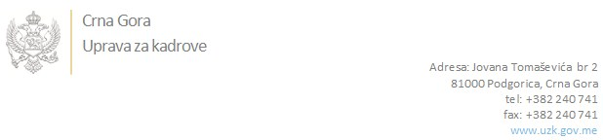

Br: 02/1-100/20-5973/2

Podgorica, 20. Novembar 2020.godine

U skladu sa članom 47 Zakona o državnim službenicima i namještenicima ("Službeni list CG", br. 2/18 i 34/19), a na osnovu Izvještaja o provjeri znanja, sposobnosti, kompetencija i vještina kandidata br. 02/1-100/20-5973/1 od 20.11.2020. godine, Uprava za kadrove utvrdila je

**LISTU ZA IZBOR KANDIDATA**

Po javnom oglasu br. 02/1-100/20-4945/2, objavljenom dana 09.10.2020. godine, za potrebe **Ministarstva prosvjete**, za radno mjesto:

**Samostalni savjetnik III - sistem administrator - Odjeljenje za informaciono - komunikacione tehnologije** - Izvršilaca: 1, na neodređeno vrijeme, VII1 nivo kvalifikacije obrazovanja, Fakultet iz oblasti tehničko-tehnoloških nauka (elektronika, računari i telekomunikacije ili studije primijenjenog računarstva) ili Fakultet iz oblasti prirodno-matematičkih nauka - matematika i računarske nauke – matematika:

* **SAVO NOVOVIĆ - ostvareni broj bodova 35.67**

Odluka o izboru kandidata donosi se u skladu sa članom 48 Zakona o državnim službenicima i namještenicima ("Službeni list CG", br. 2/18), i dostavlja Upravi za kadrove najkasnije u roku od deset dana od dana prijema liste za izbor kandidata.

**DIREKTORICA**

**Svetlana Vuković**

Dostavljeno:

- Ministarstvu prosvjete

- a/a